Im Auge des Betrachters – Ein Versuch zum Farbsehen
Unterrichtsmaterial
Autor:innen: Nastja Hentschel, Julia Huch, Josefin Patricny, Ginger Solyej Hieb, Erik Steinbock

Das Material im Überblick
Fach | Biologie
Themenfeld | Humanbiologie
Klassenstufe | 7/8
Kompetenzschwerpunkte | Erkenntnisgewinnung
Lernziele | - Die Schüler:innen untersuchen mit Hilfe einer digitalen Farbseh-Simulationsanwendung die Funktion der Farbzapfen für das menschliche Sehen.  - Die Schüler:innen vergleichen anhand verschiedener Abbildungen das trichromale Sehen mit dem bichromalen Sehen.  - Die Schüler:innen beurteilen anhand ihrer Alltagserfahrungen und ihrer Erkenntnisse aus der Untersuchung die Aussage „Die Welt ist so, wie wir sie sehen.“
Benötigte Materialien | Digitale Endgeräte (Tablets / Smartphones) mit der App „Chromatic Visions Simulator“ von Kazunori Asada oder eine vergleichbare Anwendung, digitale Bilder auf den Geräten oder als Ausdruck (Tiger im Gras, Farbkreis, Farbblindheitstest, reife und unreife Tomaten, reife und unreife Bananen).

Inhalt
Hinweise zum Einsatz…………………………………….. | 2
Arbeitsblätter für Schüler:innen…………………….. | 3
Material 1: Farbsinneszellen und Farbsehen….. | 5
Material 2: Farbwahrnehmung im Tierreich …. | 5
Erwartungsbild……………………………………………….. | 6

Bild von PeterKraayvanger auf Pixabay, CC 0.

Hinweise zum Einsatz des Unterrichtsmaterials
Benötigtes Vorwissen: | - Zum Aufbau des Auges und den Sinneszellen (Stäbchen, Zapfen) im Auge  - Zum Sehvorgang
Unterrichtsphase: | - Erarbeitung
Sozialform: | - Einzelarbeit oder Partnerarbeit
Methode | - Versuch
Differenzierung: | - Hilfestellung (Material 1 und 2) zu Farbsinneszellen und Farbsehen sowie zur Farbwahrnehmung im Tierreich  - Aufgaben 4 und 5 als Zusatzaufgaben möglich
Sonstiges: | - Empfohlener Stundeneinstieg: Problematisierung – farblich auffälliges Fell des Tigers → kurzer Input zu Lebensraum, typischer Beute und Jagdverhalten des Tigers → Warum ist der Tiger trotz seines auffällig gefärbten Fells ein erfolgreicher Jäger?  - In der App Chromatic Visions Simulator können sowohl digitale Fotos als auch Live-Kamera-Bilder betrachtet werden. Die Abbildungen können also auf den Geräten vorgeladen oder als Ausdruck zur Verfügung gestellt werden. Auch eine Untersuchung von Realobjekten (z. B. Früchte, Präparate, Umgebung etc.) ist über die Kamerafunktion möglich.  - Die Aufgaben 4 und 5 können auch aus dem Material ausgegliedert oder als Zusatzaufgaben eingesetzt werden.

Im Auge des Betrachters – Ein Versuch zum Farbsehen
Im Gegensatz zu uns Menschen besitzen fast alle Säugetiere nur zwei verschiedene Zapfen, mit denen sie grünes und blaues Licht wahrnehmen können. Man spricht von dichromatischem Sehen. Auch bei Menschen kann dichromatisches Sehen auftreten, z.B. in Form einer so genannten "Rot-Grün-Schwäche" oder "Rot-Grün-Blindheit". Dabei sind die Zapfen, die für die Wahrnehmung des roten oder des grünen Lichtes verantwortlich sind, nur eingeschränkt oder gar nicht funktionsfähig. Einem Menschen ohne Sehschwäche erscheint das Fell des Tigers in leuchtendem Orange…
Aufgabe 1: Begründete Vermutungen (Hypothesen) formulieren
Warum ist der Tiger trotz seines auffällig gefärbten Fells ein erfolgreicher Jäger? Formuliere eine begründete Vermutung.
Begründete Vermutung:

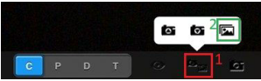
Aufgabe 2: Versuch – Simulation zum Farbsehen (1)
Öﬀne die App „CVSimulator“. Um ein Bild zu laden, wähle in der Optionsleiste das Symbol 1 und anschließend Symbol 2 aus (siehe Abbildung).
Screenshot aus der Benutzeroberfläche der App „CVSimulator“. Bearbeitet.
N. Hentschel, J. Huch, J. Patricny G. Solyej Hieb, E. Steinbock. CC-BY-NC-SA.
Betrachte nacheinander die Bilder „Farbkreis“, „Test“ und „Tiger“ in der App. Vergleiche das Bild in der C-Ansicht („normale“ Farbwahrnehmung) mit der P- und D-Ansicht (siehe Hinweis).
Hinweis zur Funktion der App:
C = Common („normale” Farbwahrnehmung),
P = Protanopie (langwelliges, „rotes“ Licht nicht wahrgenommen)
D = Deuteranopie (mittelwelliges, „grünes“ Licht nicht wahrgenommen)
T = Tritanopie (kurzwelliges, „blaues“ Licht nicht wahrgenommen)
Abbildung | C-Ansicht | P-Ansicht | D-Ansicht
Dokumentiere deine Ergebnisse in der folgenden Tabelle:
Aufgabe 3: Der Tiger – weithin sichtbar?
Erkläre mit Hilfe dieser Versuchsergebnisse, warum der Tiger trotz seines auffällig gefärbten Fells ein erfolgreicher Jäger ist. Lässt sich deine Vermutung aus Aufgabe 1 bestätigen? Nutze auch Material 1.

Aufgabe 4: Versuch – Simulation zum Farbsehen (2)
Öﬀne die App „CVSimulator“. Betrachte nacheinander die Bilder „Bananen“ und „Tomaten“ in der App. Vergleiche jeweils das Bild in der C-Ansicht („normale“ Farbwahrnehmung) mit der P- und D-Ansicht (siehe Hinweis). Dokumentiere deine Versuchsergebnisse in der folgenden Tabelle:
Abbildung | C-Ansicht | P-Ansicht | D-Ansicht
Aufgabe 5: Vorteile beim trichromatischen Sehen
Nenne mögliche Vorteile des trichromatischen Sehens beim Menschen. Beachte dabei deine Versuchsergebnisse.

Aufgabe 6: Die Welt, wie wir sie sehen?
Beurteile folgende Aussage: „Die Welt ist so, wie wir sie sehen.“ Beachte dabei deine eigenen Alltagserfahrungen, euer Wissen zum Farbsehen sowie die Versuchsergebnisse aus den Aufgaben 2 und 4. Nutze auch Material 2.

Material 1: Farbsinneszellen und Farbsehen
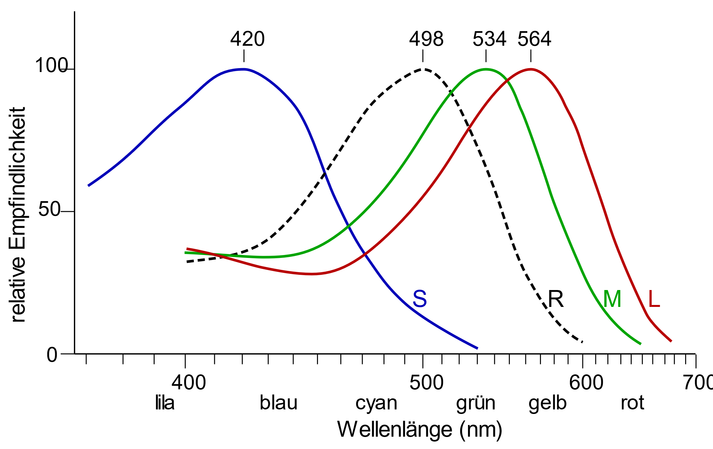
In der menschlichen Netzhaut sind in der Regel drei Zapfentypen (Farbsinneszellen) vorhanden:
Abb. 1: Absorptionsspektren der Farbsinneszellen (Zapfen) beim Menschen. Quelle: Cone-response.svg: w:User:DrBob and w:User:Zeimusu, CC BY-SA 3.0
- Zapfen zur Wahrnehmung von Licht kurzer Wellenlängen („blaues“ Licht, Max. bei 420 nm)
- Zapfen zur Wahrnehmung von Licht mittlerer Wellenlängen („grünes“ Licht, Max. bei 534 nm)
- Zapfen zur Wahrnehmung von Licht langer Wellenlängen („rotes“ Licht, Max. bei 564 nm)

Die drei Zapfentypen werden von Licht unterschiedlicher Wellenlängen erregt und leiten Informationen in Form elektrischer Impulse ans Gehirn weiter. Durch die Verarbeitung der Informationen im Gehirn entsteht ein Farbeindruck. Fallen nun die Zapfen für die Wahrnehmung von langwelligem Licht aus (siehe P-Ansicht im Versuch), so kann nicht mehr zwischen Licht mittlerer Wellenlänge und langwelligem Licht unterschieden werden. Es entsteht weder ein „roter“ noch ein „grüner“ Farbeindruck. Es kann nur noch zwischen kurzwelligem Licht und Licht mittlerer Wellenlänge unterschieden werden. Das gleiche gilt für den Ausfall der Zapfen für die Wahrnehmung von Licht mittlerer Wellenlängen (siehe D-Ansicht im Versuch).

Material 2: Farbwahrnehmung im Tierreich
Menschen besitzen drei verschiedene Zapfentypen zur Farbwahrnehmung – die meisten anderen Säugetiere nur zwei.
Viele Raubvögel und Insekten verfügen über einen weiteren Typ von Farbsinneszellen und können ein weiteres Lichtspektrum wahrnehmen: Sie sehen auch im Bereich des ultravioletten Lichts.
Bienen nehmen zwar kein langwelliges („rotes“) Licht wahr, dafür jedoch ultraviolettes Licht. Bei vielen Blumen ist die Mitte der Blüte, dort wo der Nektar ist, farblich markiert. Allerdings sieht das nur, wer auch ultraviolettes Licht wahrnehmen kann.

Erwartungsbild
Aufgabe 1: Begründete Vermutungen (Hypothesen) formulieren
Warum ist der Tiger trotz seines auffällig gefärbten Fells ein erfolgreicher Jäger? Formuliere eine begründete Vermutung.
Begründete Vermutung (Beispiel):
Die Beutetiere sind farbenblind und können den Tiger deshalb nicht sehen.
Aufgabe 2: Versuch – Simulation zum Farbsehen (1)
Dokumentiere deine Versuchsergebnisse in der folgenden Tabelle:
Abbildung | C-Ansicht | P-Ansicht | D-Ansicht
Farbkreis | Gelb, Rot und Blau in der Mitte, „Mischfarben“ Grün, Orange und Lila sowie 12 unterscheidbare Farben um äußeren Kreis. | In der Mitte Blau, Gelb und Ocker (bzw. 2 unterschiedliche Gelbtöne), die „Mischfarben“ sind Graublau und zwei Gelbtöne, im äußeren Kreis 3 Blautöne, 2 Grautöne und 7 Gelbtöne, einige sehen sich sehr ähnlich. | In der Mitte Blau, Gelb und Ocker (bzw. 2 unterschiedliche Gelbtöne), die „Mischfarben“ sind grau und zwei kaum zu unterscheidende Gelbtöne, im äußeren Kreis 2 Blautöne, 3 Grautöne und 7 Gelbtöne, einige sehen sich sehr ähnlich.
Test | Rote und grüne Kreise in unterschiedlicher Farbabstufung – Zahl 74. | Braungelbe und graue Kreise verschiedener Farbabstufungen, graue Kreise bilden die Zahl 21, undeutlicher als bei D-Ansicht. | Braungelbe und graue Kreise verschiedener Farbabstufungen, graue Kreise bilden die Zahl 21, braun-gelbe Kreise heller, Zahl deutlicher als bei P-Ansicht.
Tiger | Tiger (orangenes Fell) zwischen Pflanzen (grün) | Tiger (gelb-braunes Fell) zwischen Pflanzen (Gelbbraun) | Tiger (gelb-braunes Fell) zwischen Pflanzen (Gelbbraun)

Aufgabe 3: Der Tiger – weithin sichtbar?
Erkläre mit Hilfe der Versuchsergebnisse, warum der Tiger trotz seines auffällig gefärbten Fells ein erfolgreicher Jäger ist. Lässt sich deine Vermutung aus Aufgabe 1 bestätigen?
Ein Großteil der Beutetiere des Tigers sind Säugetiere (z.B. Rehe und Wildschweine), die dichromatisch sehen. Dadurch nehmen sie keinen farblichen Unterschied zwischen der Tigerfellfarbe und den Pflanzen wahr, in denen er sich auf die Lauer legt, sondern sehen beides in kaum unterscheidbaren Gelb- und Brauntönen.

Aufgabe 4: Versuch – Simulation zum Farbsehen (2)
Dokumentiere deine Versuchsergebnisse in der folgenden Tabelle:
Abbildung | C-Ansicht | D-Ansicht
Tomaten | Im Vordergrund 6 große Tomaten, davon 3 rot und 3 grün | Im Vordergrund 6 große Tomaten, alle gelb-braun, vorderste Tomate intensivere Farbe, anderen Tomaten matter
Bananen | Viele grüne Bananen, einige gelbe Bananen | Alle Bananen gelb, einige Bananen etwas intensivere Farbe

Aufgabe 5: Vorteile beim trichromatischen Sehen
Nenne mögliche Vorteile des trichromatischen Sehens beim Menschen. Beachte dabei deine Versuchsergebnisse.
- leichteres Unterscheiden von reifen und unreifen Früchten, dadurch seltene Aufnahme von giftiger oder schwerverdaulicher Nahrung
- bessere Wahrnehmung von möglichen Fressfeinden in Verstecken

Aufgabe 6: Die Welt, wie wir sie sehen?
Beurteile folgende Aussage: „Die Welt ist so, wie wir sie sehen.“ Beachte dabei deine eigenen Alltagserfahrungen, euer Wissen zum Farbsehen sowie die Versuchsergebnisse aus den Aufgaben 2 und 4. Nutze auch Material 2.
- Welt ist nicht, wie wir sie sehen, da unterschiedliche Wahrnehmung möglich ist.
- Farbwahrnehmung / Seheindruck „entsteht“ im Gehirn.
- Beispiele für unterschiedliche Wahrnehmung:
  - unterschiedliche Wahrnehmung von Farben im Tierreich ( Bichromie, Trichromie, Tetrachromie etc.)
  - unterschiedliche Wahrnehmung von Farben bei Menschen: z.B. bei der Frage, ob es sich um Petrol, Türkis, Blau oder Grün handelt
  - „Sehen“ mit anderen Organen z.B. Ultraschall bei Fledermäusen
  - Optische Täuschungen
  - Farbenblindheit

